导表系统策划使用说明
- 目录结构
  - 仓库地址
  - 目录结构

主要配置表在“S数值表”目录中，根据不同的系统可能分不同的子目录摆放
- 使用流程
  - 导表插件安装
到Tools/导表Excel插件 目录下，执行“安装组件.bat”
安装成功后，Excel的中会有的按钮，以后单导正在编辑的表格时，点击该按钮即可。
  - 导出配置文件所在位置
Tools/xls2lua/client/setting 或 Tools/xls2lua/server/setting 中，导出后记得提交到仓库
  - 一般工作流程
    - 新建表格，需要和对应负责的技术确定表格格式和可配置内容
    - 更新最新内容
    - 已有表格，根据需求填写表格各项，保存
    - 使用插件单导表格
    - 确认无误后提交excel表格和导出配置文件
    - 要注意是否有新导出的配置文件，需要用svnadd加入仓库
  - 全导配置表
运行 Tools/xls2lua/make_client.bat 和 make_server.bat 即可全导客户端和服务器端配置
每次发布版本前，必须进行一次全导
- 表格使用说明
  - 表格格式(Xls文件需:Excel 97-2003格式)
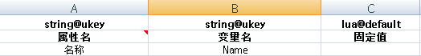
第一行，表示填写值期望的数值类型，@ukey的表示值需要唯一，@default的表示该列可以为空
第二行，表示该列的所填值的名称
第三行之后是具体的配置
  - 表格分类，现在配置可分成三类：
    - 普通二维表
例如：《行为限制表》《场景资源表》，这种表格比较简单
    - 含有API的功能表
例如：《人物buff表》《技能实现表》《任务表》，这种表格主要要了解各种API的作用和使用参数，需要和具体负责人沟通理解
    - 属性表
例如：《人物属性表》《怪物属性表》，这种表格需要了解各种类型属性的含义，属性值的生成原则和算子系统的用法
  - 可用数据类型
在Tools/xls2lua/xlslua_reader目录下可以看到所有类型的定义，会根据具体的需求有所增加
举例说明:
- bool 表示布尔值，在表格中填“是”和“否”，或0和1
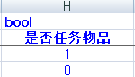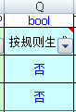
- check_job 表示职业，需要填《人物属性表》中定义好的职业
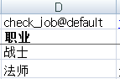
- function 直接填一段伪代码，如《剧情任务总表》中的
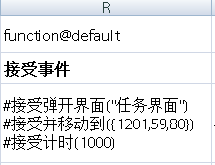填入自定义API
- table_int 以逗号为分隔符的一段数字列表，如《场景资源表》中的
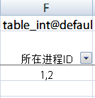
- string 字符串数值，也有些配置表这里填一堆伪代码，然后由maker进行解析，如《技能实现表》中的
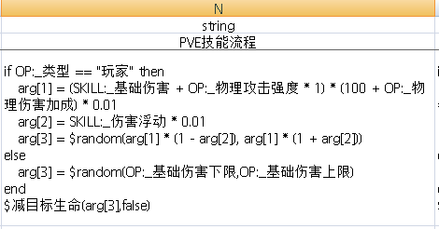
其中SKLL，OP，TP等关键字是有定义这份表格时约定的可用对象
  - 属性分类说明
《人物属性表》和《怪物属性表》中会出现几种属性相关的sheet
    - 基础属性，表示如果对象是存盘，该页的属性是会存盘和被恢复的，如：玩家的当前血量
    - 临时属性，主要用于算子计算和公式计算的属性
    - 生成属性，主要用于查表和通过公式计算出结果的属性
    - 算子属性，定义对外提供算子计算，作用于那个临时属性，主要给buff，装备或技能等根据某些事件产生的属性变化，详细在后面有说明。
  - 属性值生成原则
    - 固定值
就是一个固定值
    - 查表值
填入一个工作表（sheet）的名字，该工作表需要有一列的名字是该值的名字，这样，该值就会根据目标工作表中对应行和列的值来生成，如《人物属性表中》
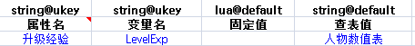
对应人物数值表中的内容
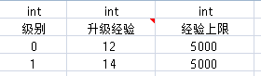
这样，人物的“升级经验”属性在0级时是12，在1级时就是14
    - 公式值
根据其它属性，依据一定的公式得出结果值，可用lua的数学库和基本lua条件语句
如：
以上三种生成规则，对于基础属性表和临时属性表，只会在对象创建时，没有值的时候才会根据规则生成一次，如果该属性已经有值的，不会重新根据规则生成，例如：
对于人物血量这个属性，只有在新建角色时，才根据血量上限生成，之后就不会再通过公式值生成了
对于临时属性，在对象转进程时会重新根据规则生成一次值
  - 默认API说明
    - 使用#floor等，表示使用lua的math库中的方法
    - 使用“_属性名字”，表示使用该属性进行计算，如：
  - 自定义API使用说明
会因应具体表格的maker定义可能有所不同，现有两种表示：以“#”开头或以“$”符号开头，表示调用一个该系统定义好的API，例如：《人物Buff表》的
- 算子系统说明
一、概念
算子系统可以理解成一套自动计算属性的公式组合
二、作用对象
作用于玩家属性和怪物属性
对应在《人物属性表》和《怪物属性表》中体现，这两份表的属性有以下几类:
1.基础属性 --会存盘的属性
2.临时属性 --临时用于算子计算和公式计算的属性，不会存盘
3.生成属性 --主要是用于查表和通过公式计算出结果
4.算子属性 --这里就是算子的形式，主要配置作用于那个属性和计算方式
三、算子属性说明
需要注意的是算子属性中的优先级
1.整数的优先级如 1,2,3 同级的算子在计算时，每次计算都是以该级计算之前的基础值进行计算的
2.有小数位的优先级，如: 1.1，1.2 同级计算时，每次计算是按照上次计算结果进行计算的
四、在那里使用
1.buff系统中可以用到，如:加某buff时需要增加攻击力
2.装备系统中可以用到，如:穿一双鞋时，增加移动速度
3.怪物配置中可以使用到，如:加强壮前缀的怪物，最大血量增加
这些使用的例子可以在相应的配置表中找到
五、策划注意事项
1.《人物属性表》和《怪物属性表》中和战斗相关的属性必须一致，其中的算子属性也必须要一致
2.算子属性作用对象只能是临时属性
3.算子属性作用的临时属性的值必须要是固定值，不能是查表或公式
4.填写公式时，公式中属性名必须要有下横线（_）前缀，如: _最大血量+100
六、技术注意事项
1.现版本有自动从新计算功能
属性计算在某属性使用Set方法更改后，有用到该属性的所有相关属性会进行重置，以此更新属性值，所以不再需用调用对象Rebuild方法
2.在创建怪物对象时，不能对通过公式计算和查表计算的属性进行特殊赋值，得出的结论是:创建时只能对固定值属性进行特殊赋值
3.可以通过monster_attribute.lua配置表中RelationAttr来理解自动重置功能
4.某些算子属性作用的属性变化时需要进行回调的，可以通过对象的RegCounterAttrCallBack方法注册相应的回调方法
五、策划服务器使用
请参考：

